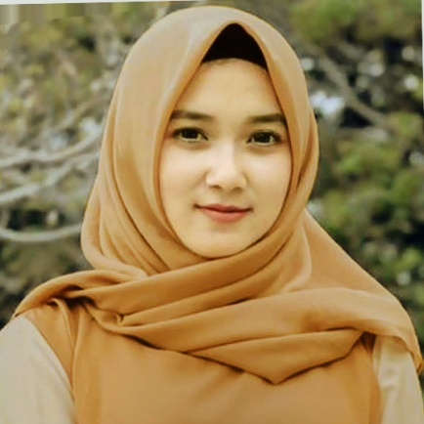
PROFIL

Public Relations
DIAN MARBELLA
Hello! Saya Dian Marbela, Lahir di Surabaya 12 Nopember 1999. Saya wanita singgel yang aktif dan antusias terhadap tantangan dan pengalaman baru, semangat dalam mengejar karir. sed elit eiusmod tempor incididunt ut labore et dolore magna aliqua, consectetur adipiscing nostrud exercitation laboris.
KONTAK
Jl. Medokan No.128, Semampir, Surabaya, Jawa Timur 60119.
0123-4567-8900
marbella123@email.com
www.helpshared.com
KEMAMPUAN

Komputerisai

Komunikasi

Bahasa Inggris

Leadership

PENDIDIKAN

UNAIR SURABAYA

Mengikuti program pendidikan S1 Public Relations. Lulus dengan IPK 3.34.
2011-2015

EF ENGLISH CENTERS

Menerangkan seputar disimpil ilmu yang dipelajari dan peringkat yang didapat.
2015-2016
PENGALAMAN

PT. METROX GLOBAL

PR Staff, di PT. Metrox Global, sebuah Perusahaan Industri Retail/Merchandise.
2019-2021

EUROMEDICA GROUP

Menerangkan jabatan kerja dan tugas-tugas dan tanggung jawabmu di perusahaan.
2018-2019

PT. MOTO ENERGY INDONESIA

Public Relations, consectetur adipiscing elit, sed eiusmod tempor incididunt.
2016-2018

